Sample: Anchor Test

In vitae pretium metus. Aliquam erat volutpat. Aenean cursus dapibus sem, ut cursus mi volutpat id. Vestibulum eleifend efficitur lacus sit amet fermentum. Donec sem nisl, tincidunt in diam at, fringilla interdum quam. Pellentesque rhoncus at felis eget scelerisque. Nunc metus felis, tincidunt at ultricies id, vestibulum vel sapien. Nullam cursus blandit eros a mattis. Cras pharetra varius nisl, nec rutrum arcu viverra a. Nam gravida imperdiet sagittis. Phasellus at neque tristique, vestibulum nisl et, iaculis neque.

H1 Image anchor as char
as char
Lorem ipsum dolor sit amet, consectetur adipiscing elit. Aliquam rhoncus tortor magna, at cursus mauris sollicitudin in. Donec suscipit blandit felis ac fringilla. Cras laoreet pellentesque neque ac ultricies. Orci varius natoque penatibus et magnis dis parturient montes, nascetur ridiculus mus. Class aptent taciti sociosqu ad litora torquent per conubia nostra, per inceptos himenaeos. Morbi eu justo laoreet nunc gravida mattis eu quis ligula. Fusce porttitor sapien consectetur diam molestie consequat. Aenean a aliquet dolor. Etiam porttitor sed urna ac malesuada.
arrow 3
3. dining room
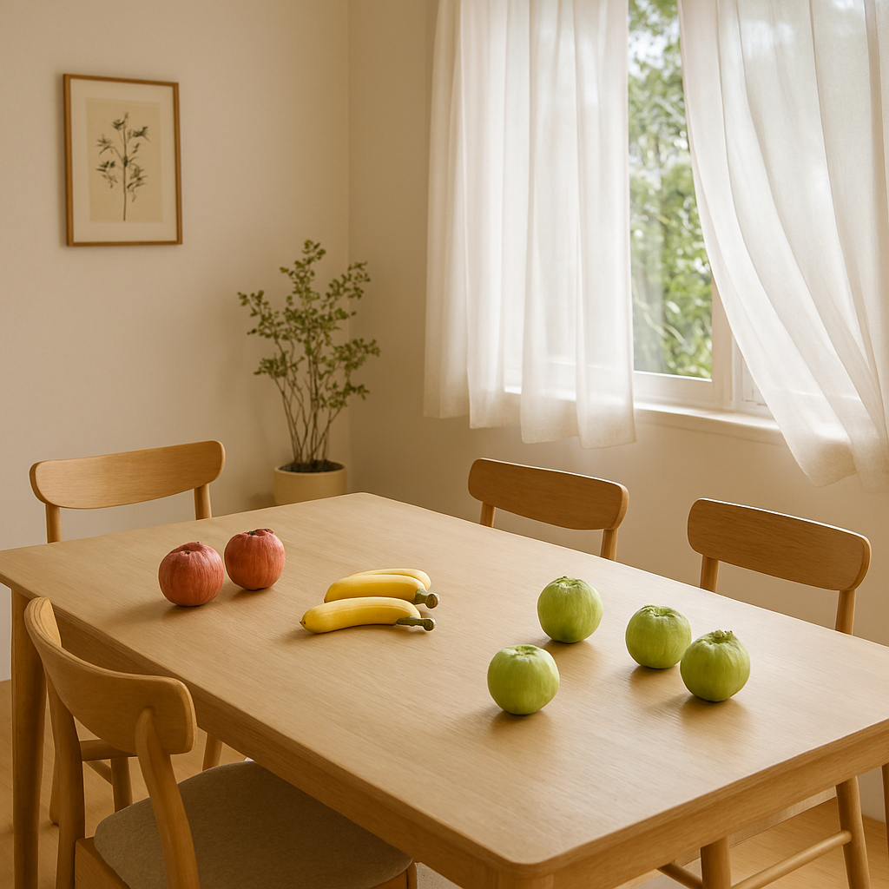Figure 1: Image with annotation text and drawing objects
arrow 2
1. picture on the wall
2. banana
arrow 1
Aenean venenatis ex dolor, ac placerat orci pellentesque vitae. Nam id neque mollis, scelerisque lorem vel, tristique ipsum. Duis velit mauris, maximus id laoreet interdum, fringilla sit amet tortor. Proin nisl tortor, gravida et euismod et, molestie sit amet sem. Proin a placerat massa. Etiam tempus dui ac justo ullamcorper, vel mattis leo commodo. Duis in mattis odio, ut aliquet nisl. Pellentesque vel vehicula neque, vel egestas quam. Maecenas iaculis sem a auctor dapibus. Maecenas egestas dolor ut lorem fermentum efficitur.
as char star shape and pink smile face shape

H1 Image anchor to paragraph
to paragraph
Aenean porttitor tincidunt tortor, eu interdum neque accumsan at. Mauris ut massa accumsan, pharetra orci eu, ultrices magna. Phasellus lacinia ante sed purus molestie pharetra. Fusce non risus at sem luctus varius. Pellentesque eu sapien imperdiet, fermentum lorem eget, tristique elit. Orci varius natoque penatibus et magnis dis parturient montes, nascetur ridiculus mus. Sed congue, massa a pulvinar tristique, dolor risus mollis eros, non molestie orci nisi id leo. Sed volutpat tortor in orci posuere, ac laoreet lectus vestibulum. Nunc posuere iaculis velit, nec molestie lorem vulputate vitae. Vivamus viverra dignissim dolor ac varius. Integer sem metus, mattis non leo venenatis, pulvinar fringilla nisi. Aliquam vel efficitur felis, sed bibendum nibh.
Aenean varius ex dui, vitae suscipit felis faucibus sed. Morbi et sem mattis, ultrices lorem bibendum, fringilla urna. Nunc sem nisi, tincidunt molestie vulputate ac, pulvinar et velit. Vestibulum faucibus scelerisque enim a convallis. Lorem ipsum dolor sit amet, consectetur adipiscing elit. Interdum et malesuada fames ac ante ipsum primis in faucibus. Aenean massa sem, egestas et efficitur non, fermentum a dolor. Proin eu nisl id quam scelerisque condimentum.
arrow 5
arrow 4
To paragraph text box

to paragraph star shape and pink smile face shape

H1 Image anchor to char
to char
Lorem ipsum dolor sit amet, consectetur adipiscing elit. Pellentesque habitant morbi tristique senectus
et netus et malesuada fames ac turpis egestas. Vestibulum tortor quam, feugiat vitae, ultricies eget,
tempor sit amet, ante. Donec eu libero sit amet quam egestas semper. Aenean ultricies mi vitae est. Mauris placerat eleifend leo. Quisque sit amet est et sapien ullamcorper pharetra.
Vestibulum erat wisi, condimentum sed, commodo vitae, ornare sit amet, wisi. Aenean fermentum, elit eget tincidunt condimentum, eros ipsum rutrum orci, sagittis tempus lacus enim ac dui. Donec non enim in turpis pulvinar facilisis. Ut felis. Praesent dapibus, neque id cursus faucibus, tortor neque egestas auguae, eu vulputate magna eros eu erat. Aliquam erat volutpat. Nam dui mi, tincidunt quis, accumsan porttitor, facilisis luctus, metus. Phasellus ultrices nulla quis nibh. Quisque a lectus. Donec consectetuer ligula vulputate sem tristique cursus.
arrow 6
To char text box

to char star shape and pink smile face shape

